Anexo VI: Manual de usuario
Sub-índice
Introducción al anexo
Videos del manual
VI.1. Acceso al sistema
VI.2. Vecino
VI.3. Cuadrilla
VI.4. Operario de centro
VI.5. Administrador
VI.6. Backoffice
VI.7. Mensajes frecuentes
Introducción al anexo
Este anexo es el manual de usuario de SiGeRU. Explica cómo acceder al sistema y qué puede hacer cada perfil (vecino, cuadrilla, operario de centro y administrador), y describe el backoffice. Las capturas se tomaron del sistema funcionando con los datos de prueba.
Videos del manual
Cada perfil tiene un video corto que muestra el uso real del sistema, paso a paso, con los datos de prueba y las mismas pantallas que se describen en este anexo. Los videos están publicados en la carpeta manuales/videos del repositorio sigeru-infra: https://github.com/Aplec-Software/sigeru-infra/tree/main/manuales/videos. Cada video tiene la narración de los pasos y, además, la explicación como subtítulo, en una franja debajo de la imagen; el mismo texto está en un archivo .srt al lado de cada video.
- Vecino (01_vecino.mp4): página pública y mapa, reporte con el código del QR sin registrarse, inicio de sesión, reporte con la cuenta, "Mis reportes", "Mi perfil" y salida.
- Cuadrilla (02_cuadrilla.mp4): "Mis tareas" y resolución de una incidencia, "Mi ruta" con el inicio del recorrido y el registro del vaciado, reporte de un contenedor quemado y mapa.
- Operario de centro (03_operario.mp4): "Mi centro" con la ocupación, registro de un ingreso de residuos y consulta de la maquinaria.
- Administrador (04_administrador.mp4): panel de control, notificaciones, asignación de una incidencia, alta de un camión, optimización de una ruta e informe del período.
- Backoffice (05_backoffice.mp4): monitoreo, usuarios, incidencias, exportación de un reporte a CSV, parámetros y auditoría.
VI.1. Acceso al sistema
SiGeRU funciona en el navegador de una PC o de un celular; no hay que instalar nada. Tiene tres direcciones (en la instalación de la Escuela, https:// seguido de la IP del servidor):
Dirección | Para qué sirve | Quién la usa
/ | Landing pública: información, mapa de contenedores y centros, y acceso al reporte con el código del contenedor. | Todos
/app/ | Aplicación con sesión: menú según el rol del usuario. | Vecinos y personal
/app/#/qr/CNT-0000 | Reporte por QR (es la dirección que abre la etiqueta del contenedor). | Cualquier persona
/backoffice/ | Administración interna: usuarios, reportes, parámetros, catálogos y auditoría. | Administradores

Crear una cuenta
1. En la landing elegir "Crear una cuenta" (o "Registrarse" en la pantalla de ingreso).
2. Elegir el perfil en "Me registro como": vecino o personal del servicio.
3. Completar nombre, apellido, correo y contraseña (mínimo 10 caracteres, con mayúsculas, minúsculas, números y un símbolo). El personal también ingresa su cédula y teléfono.
4. Un vecino puede ingresar enseguida. Una solicitud de personal queda pendiente hasta que un administrador la apruebe.
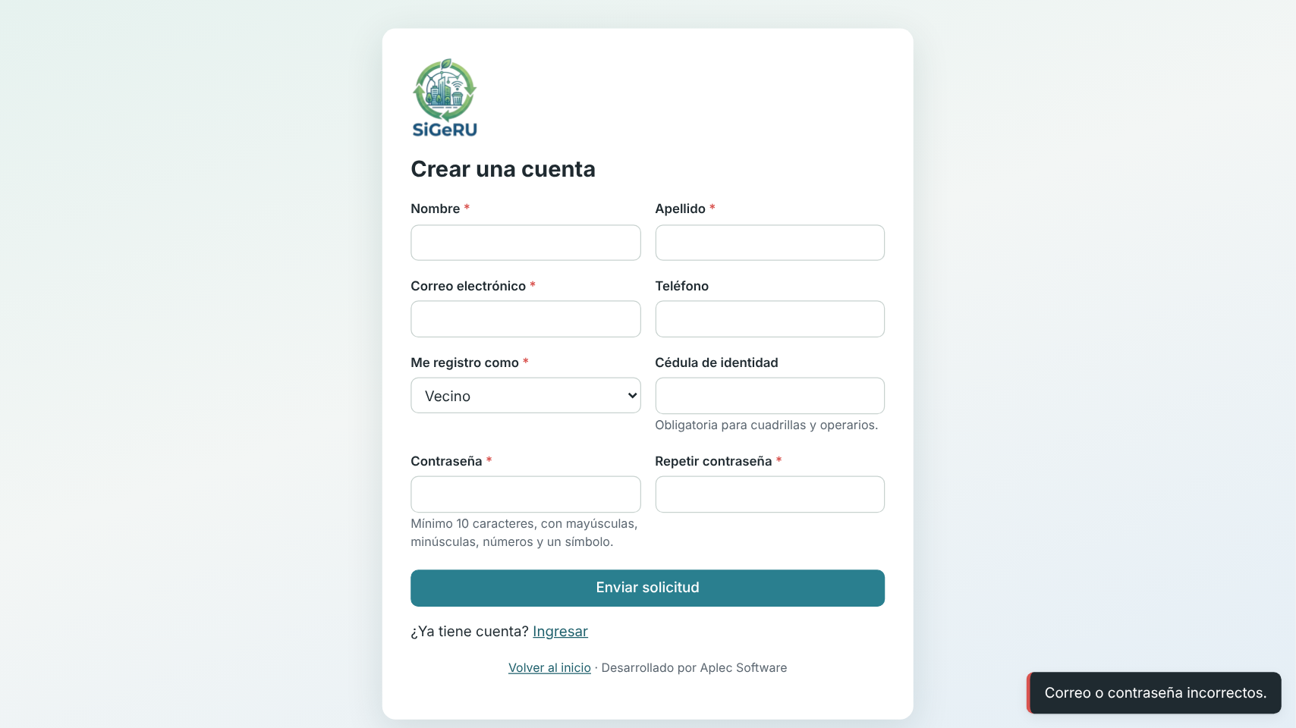
Figura AVI-1. Pantalla para crear una cuenta.
Iniciar sesión, idioma y salir
1. Abrir /app/, escribir el correo y la contraseña y elegir "Ingresar".
2. El menú de la izquierda muestra solo las opciones del rol del usuario.
3. El idioma (español o inglés) se cambia con el botón de idioma o en "Mi perfil".
4. Para salir, elegir "Salir": la sesión se cierra en el servidor.
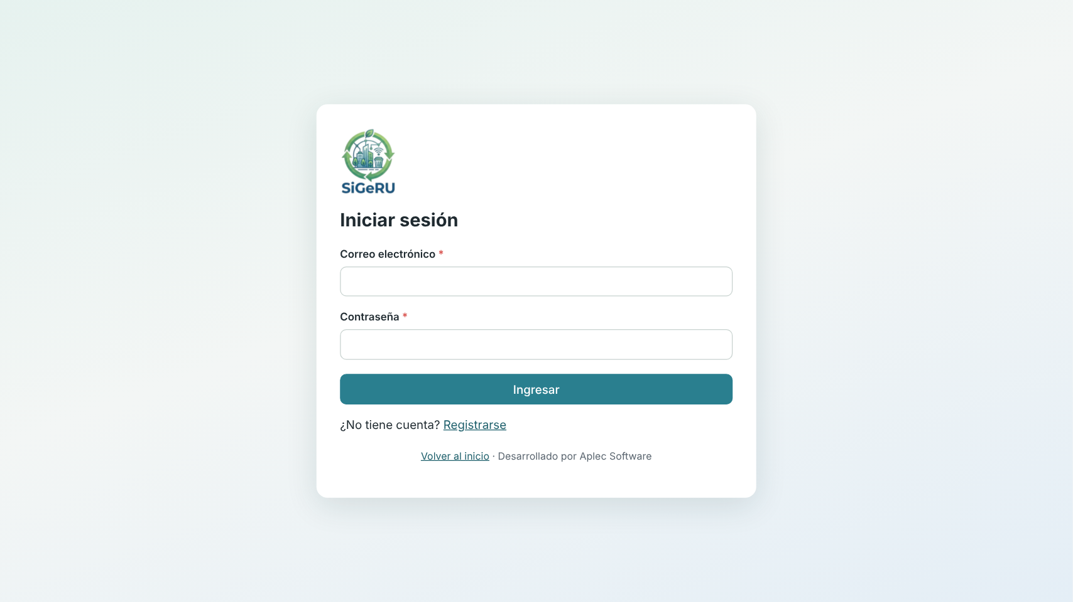
Figura AVI-2. Inicio de sesión.
Si la contraseña es incorrecta se muestra un aviso; después de cinco intentos fallidos la cuenta se bloquea 15 minutos.
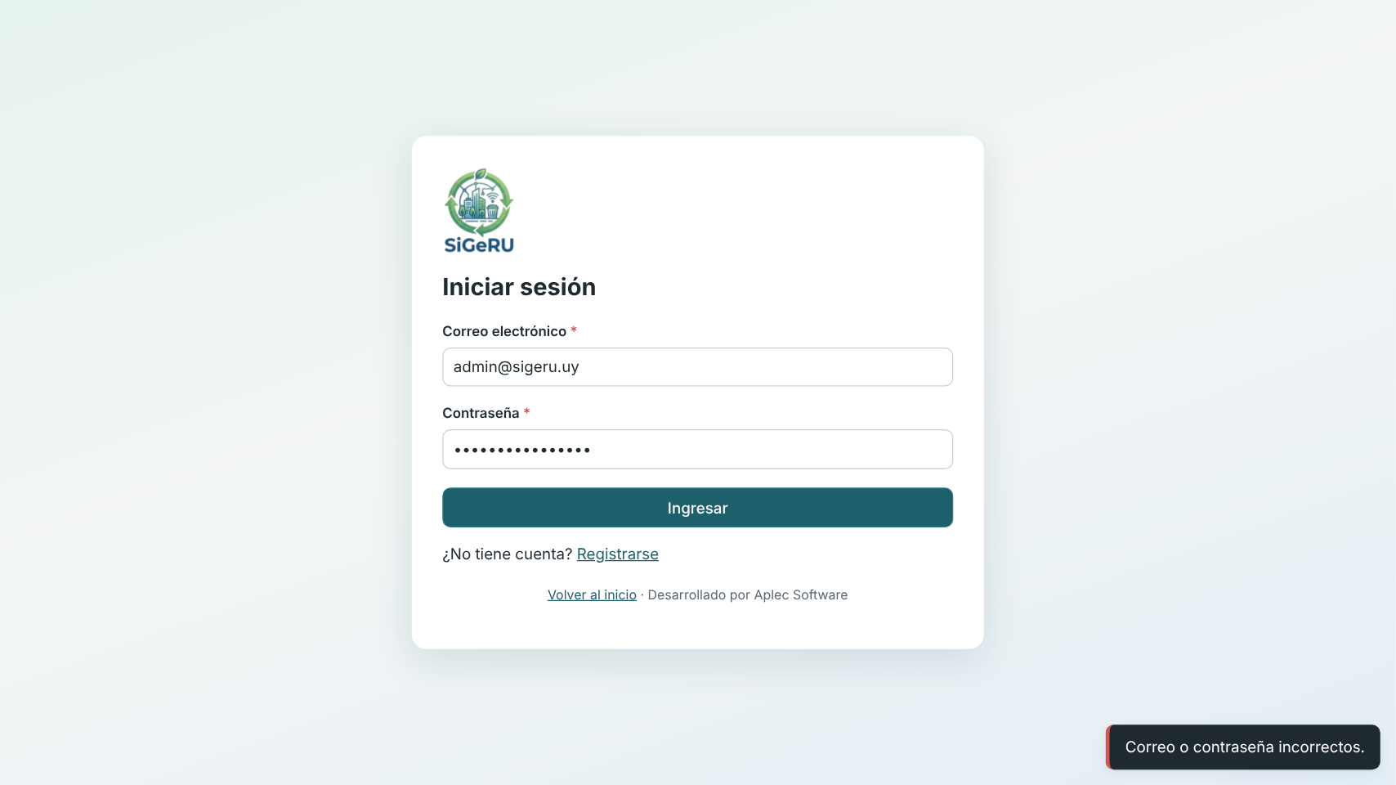
Figura AVI-3. Aviso de credenciales incorrectas.
Mi perfil y notificaciones
En "Mi perfil" cada usuario modifica su nombre, teléfono e idioma, y cambia su contraseña ingresando la actual. La campana muestra las notificaciones (cambios de estado de los reportes, asignaciones y alertas); "Marcar todas como leídas" las marca como leídas.
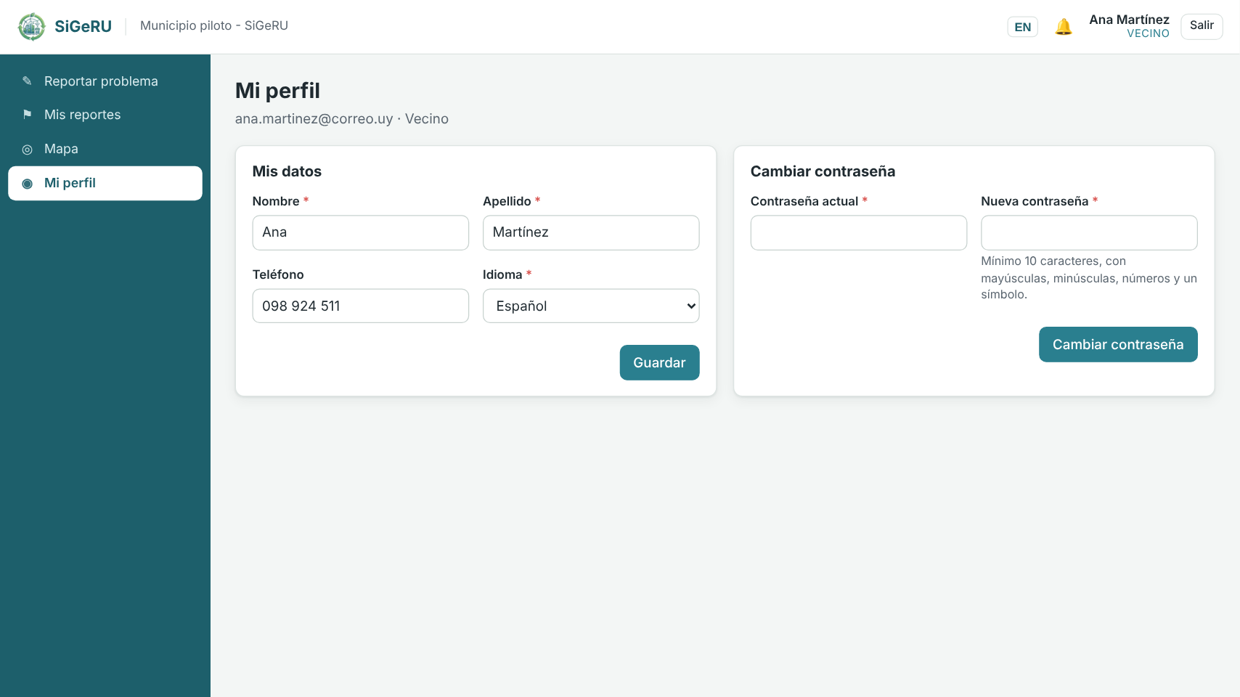
Figura AVI-4. Mi perfil.
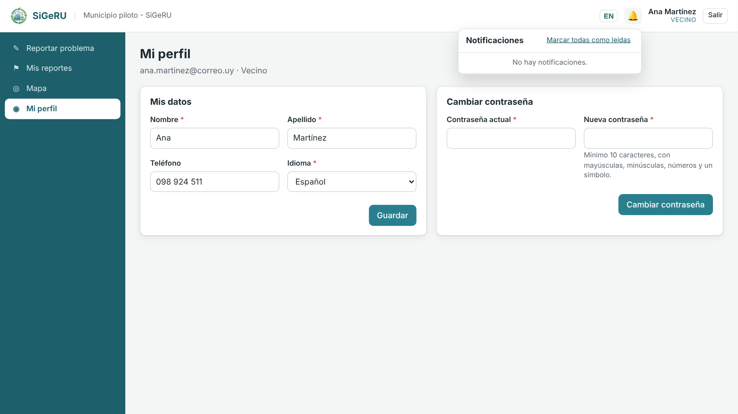
Figura AVI-5. Notificaciones.
VI.2. Vecino
Reportar un problema con el código QR (sin cuenta)
1. Escanear con la cámara del celular la etiqueta QR del contenedor.
2. Se abre el formulario de ese contenedor, con su dirección: elegir el problema (desborde, rotura, quema, falta de recolección u otro problema).
3. Opcionalmente, escribir un comentario y enviar.
4. Aparece "¡Gracias por avisar!". Si otro vecino ya había avisado lo mismo, el reporte se suma al existente.
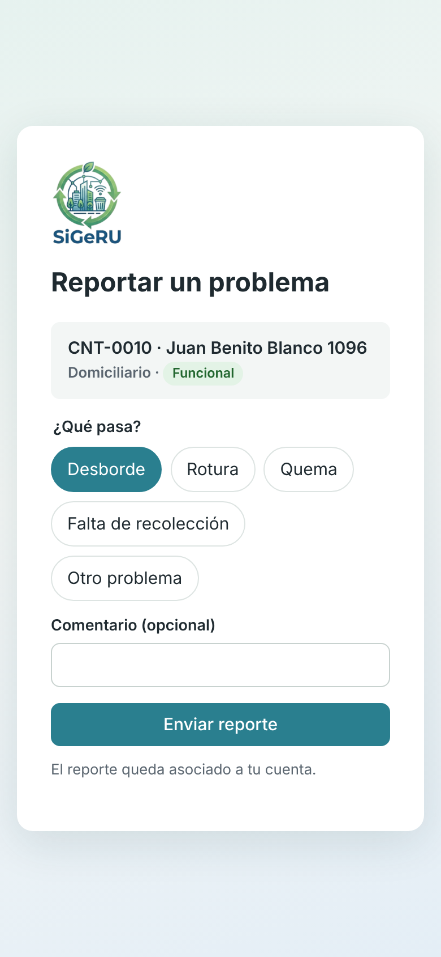
Figura AVI-6. Reporte por QR en el celular.
Si el QR no se lee: en la landing, en "¿El QR no se lee?", escribir el código impreso en la etiqueta (por ejemplo, CNT-0010) y elegir "Reportar". Por seguridad, el reporte anónimo tiene un límite de reportes por hora.
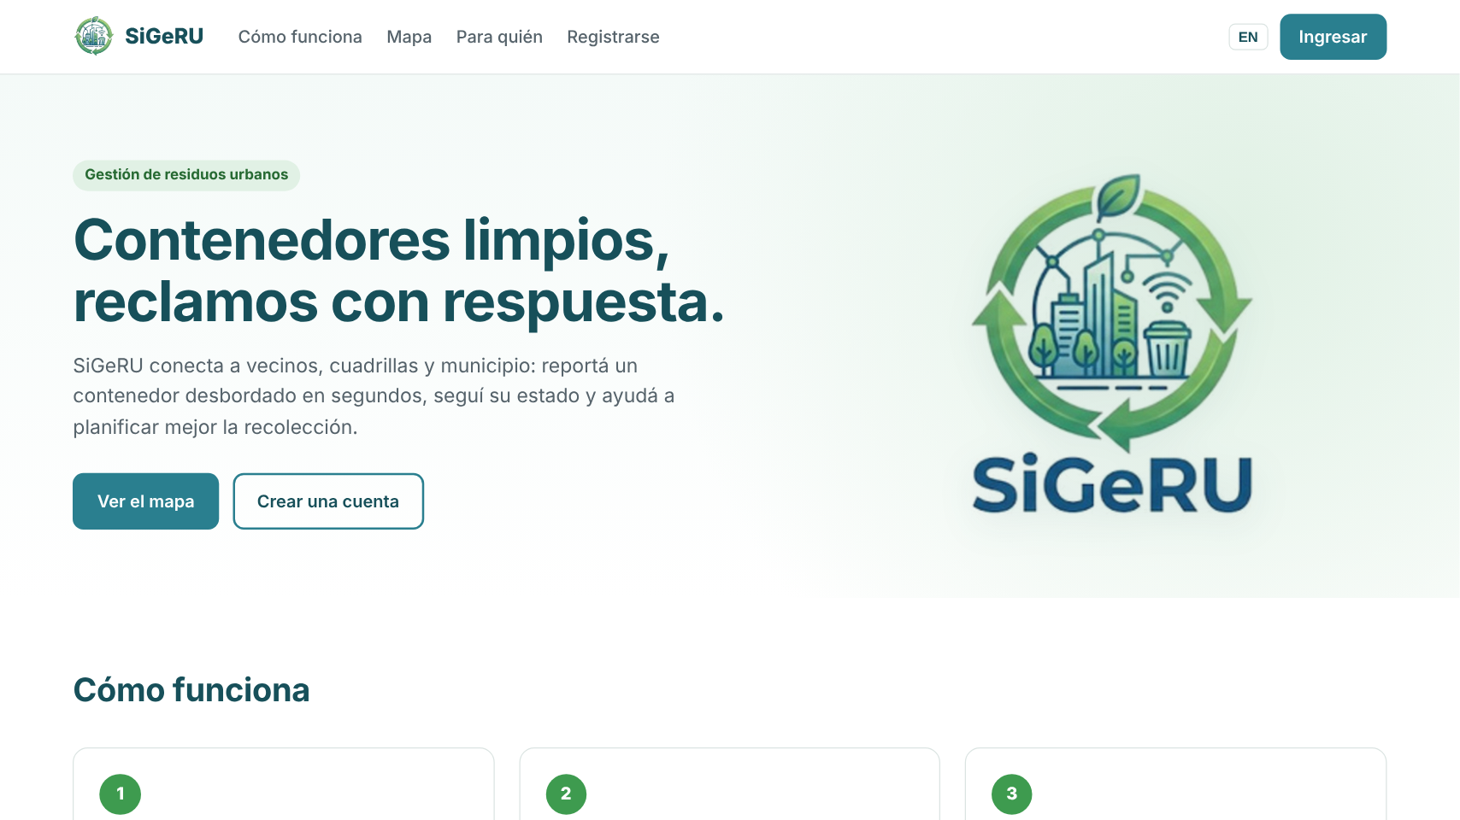
Figura AVI-7. Landing pública.
Reportar con sesión y seguir mis reportes
Con la cuenta iniciada, "Reportar problema" permite elegir el contenedor y el problema, y el reporte queda asociado al vecino. En "Mis reportes" se ve el estado de cada uno; cuando la incidencia cambia de estado llega una notificación.
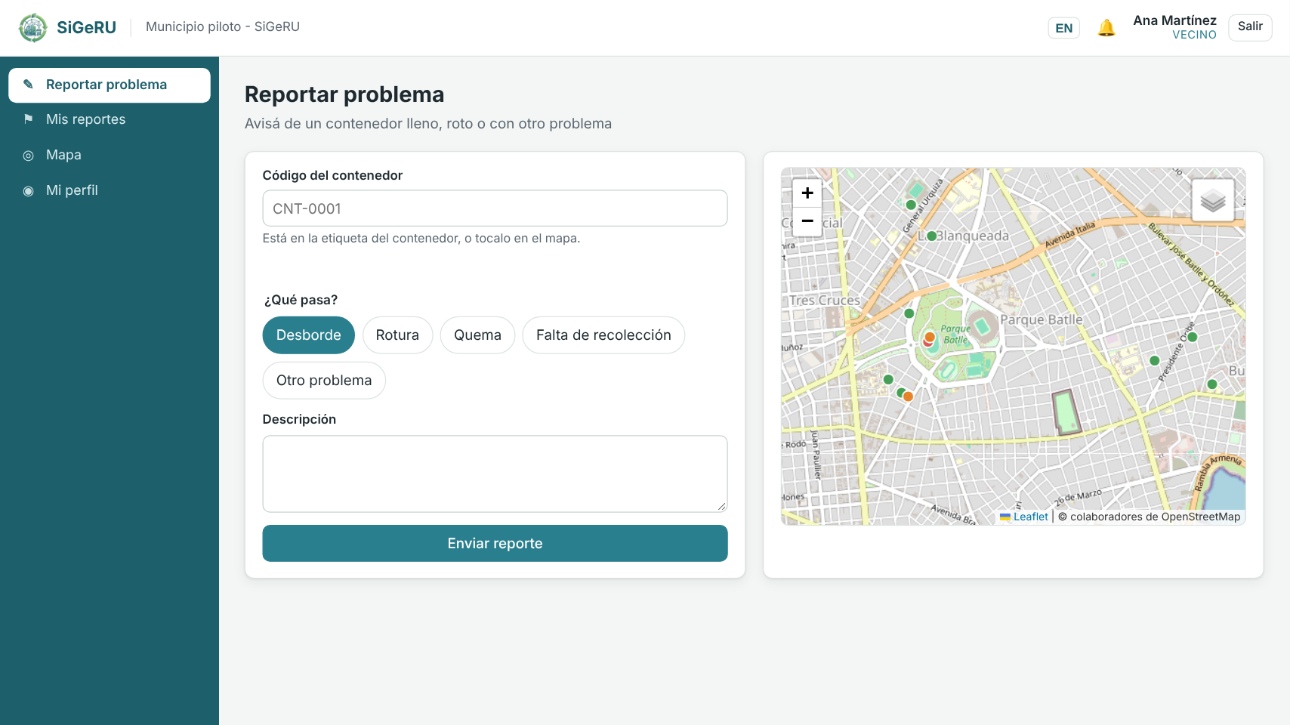
Figura AVI-8. Reportar un problema con sesión iniciada.
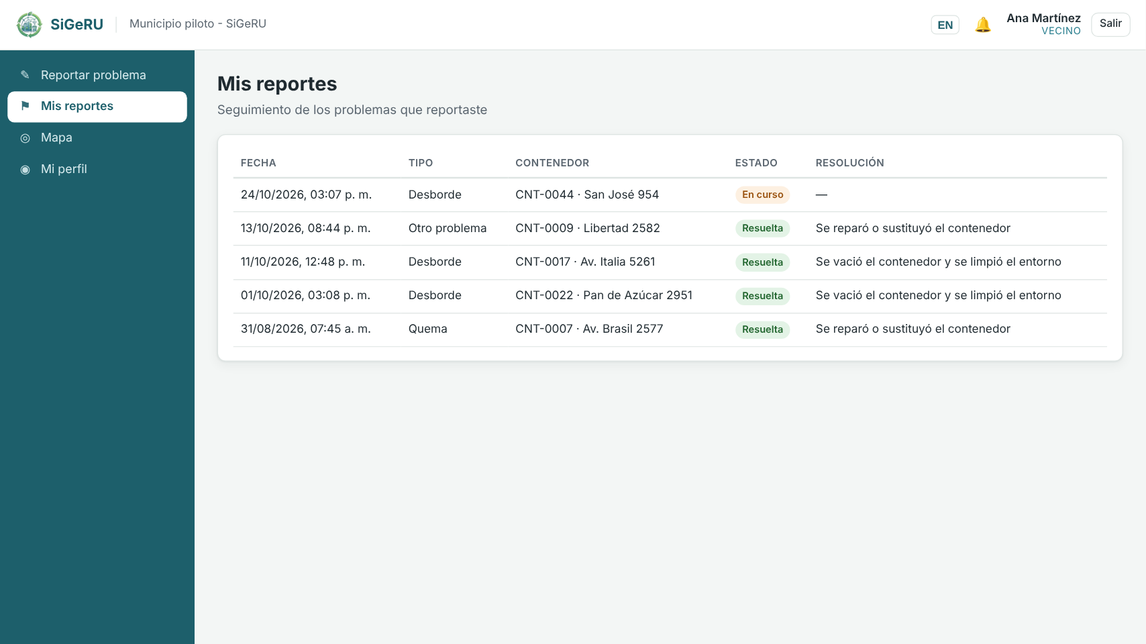
Figura AVI-9. Mis reportes, con el estado de cada uno.
Mapa
El mapa muestra los contenedores (con su estado) y los centros de acopio con su ocupación, para saber antes de salir dónde hay un contenedor disponible o dónde llevar los reciclables.
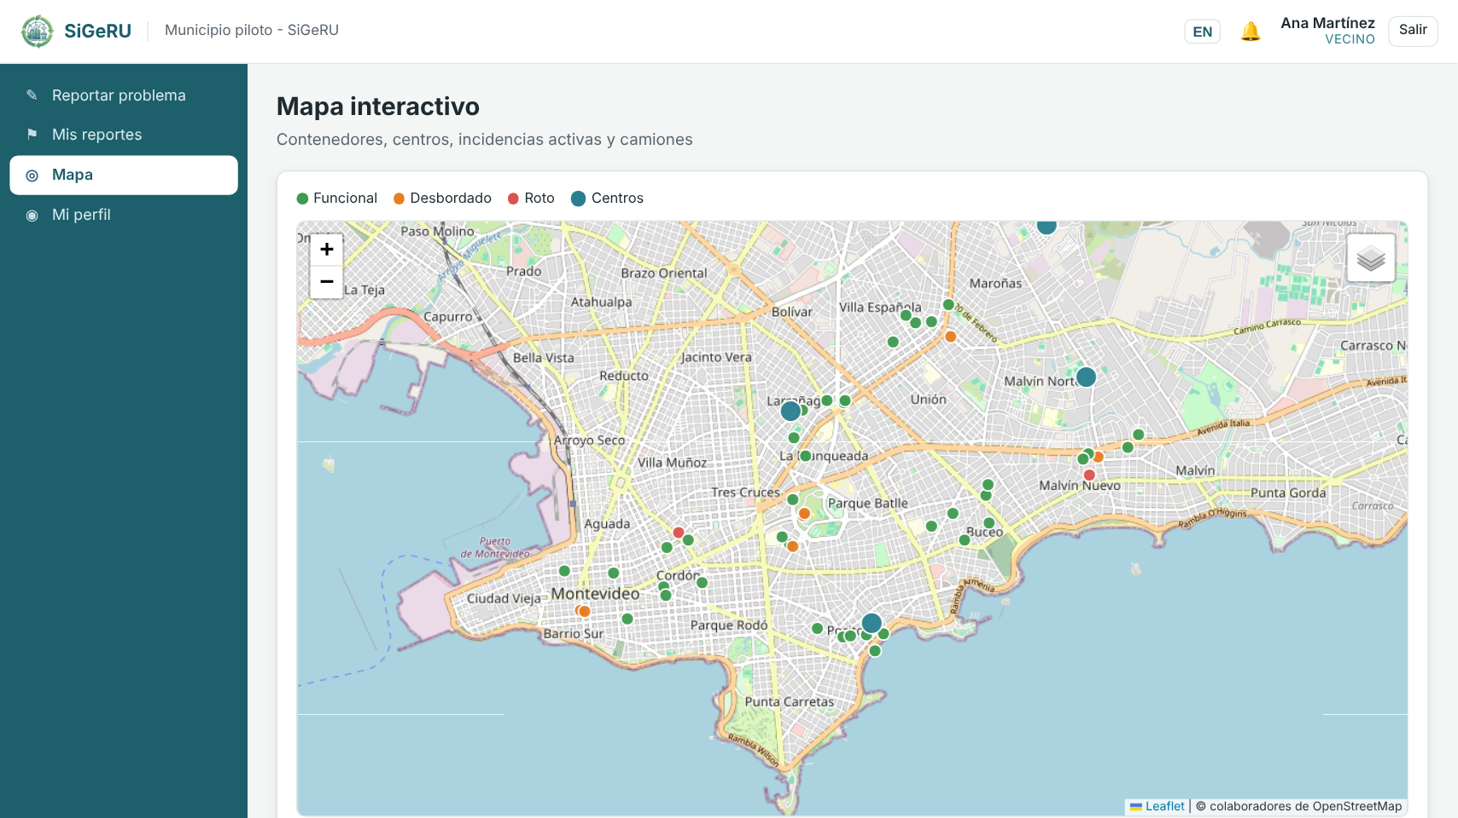
Figura AVI-10. Mapa para vecinos.
VI.3. Cuadrilla
Mi recorrido
1. Ingresar con el usuario de la cuadrilla y abrir "Mi recorrido": aparece la ruta asignada para hoy, con los contenedores en el orden de visita; los que conviene vaciar antes llevan la marca "Urgente" o "Prioridad media". Elegir "Iniciar recorrido".
2. Al llegar a cada contenedor, elegir "Registrar vaciado" e indicar el nivel encontrado y el peso estimado (opcional).
3. Si el contenedor tiene un problema (por ejemplo, está roto), reportarlo con "Reportar problema", en el menú. Los repuestos o insumos usados se cargan con "Registrar recurso usado".
4. Al terminar, elegir "Finalizar recorrido": el avance se ve en el panel del administrador.
El orden se ajusta solo: después de cada vaciado, lo que falta se ordena desde el último contenedor vaciado, con lo urgente y lo más cercano primero. Así, si un vecino reporta un desborde durante el recorrido, ese contenedor sube en la lista. El administrador puede desactivar este ajuste (parámetro recorrido_dinamico) y entonces se sigue el orden de la ruta.
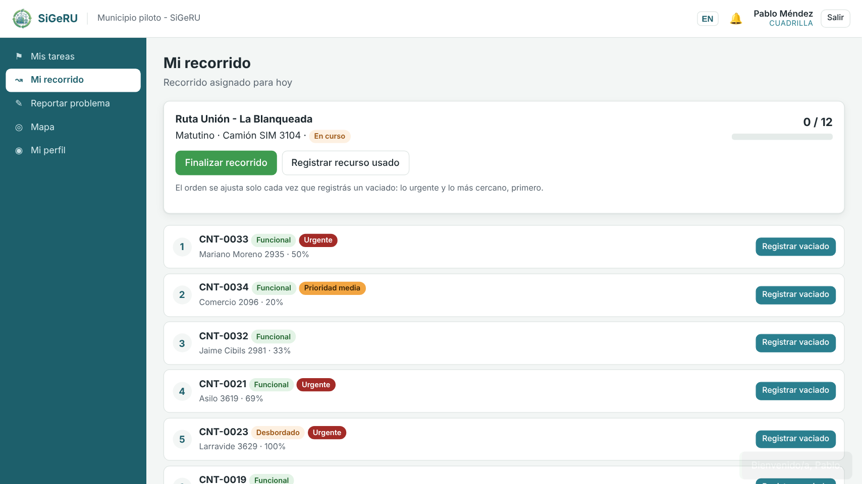
Figura AVI-11. Recorrido del día de la cuadrilla.
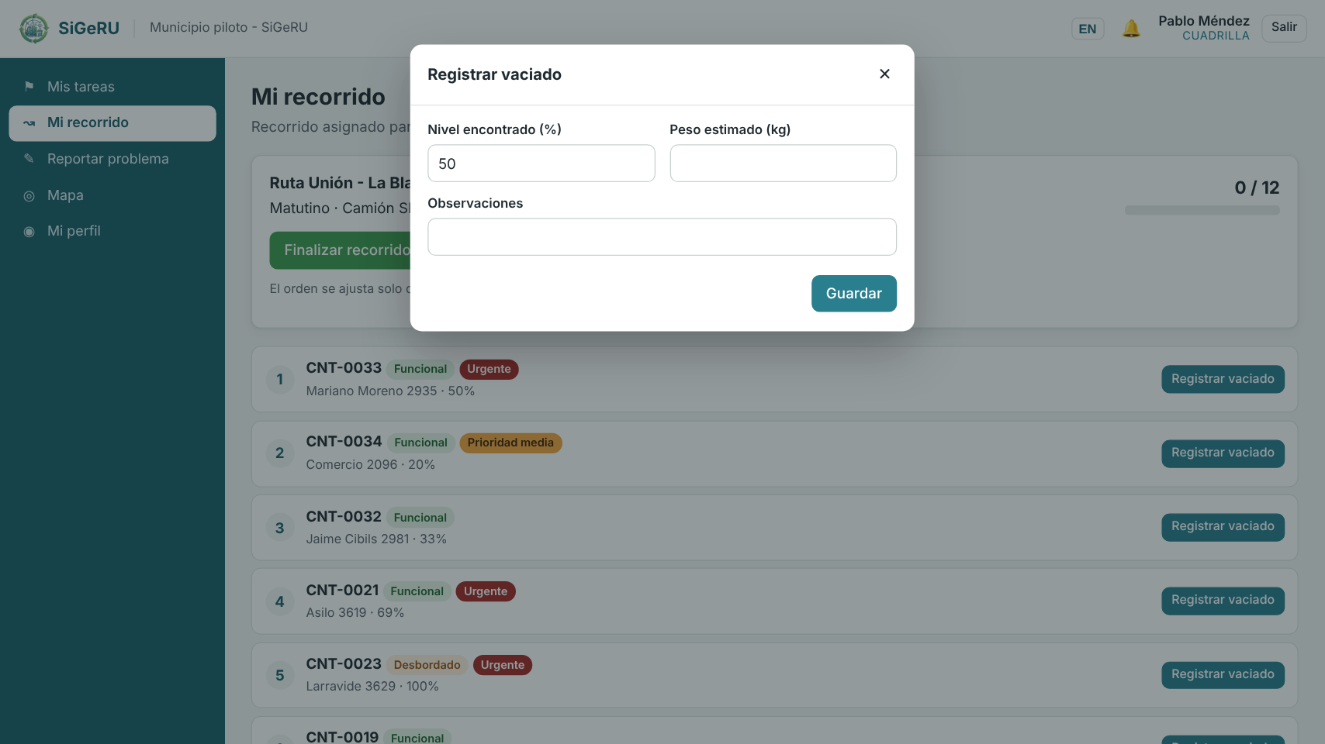
Figura AVI-12. Registro del vaciado de un contenedor.
Mis tareas
"Mis tareas" lista las incidencias asignadas a la cuadrilla, que ya están "En curso" desde que el administrador las asignó. Con "Ver y resolver" se abre el detalle y, al terminar, se completa "¿Cómo se resolvió?" y se elige "Marcar como resuelta". Si se usaron repuestos, se registran desde "Mi recorrido" para descontarlos del stock.
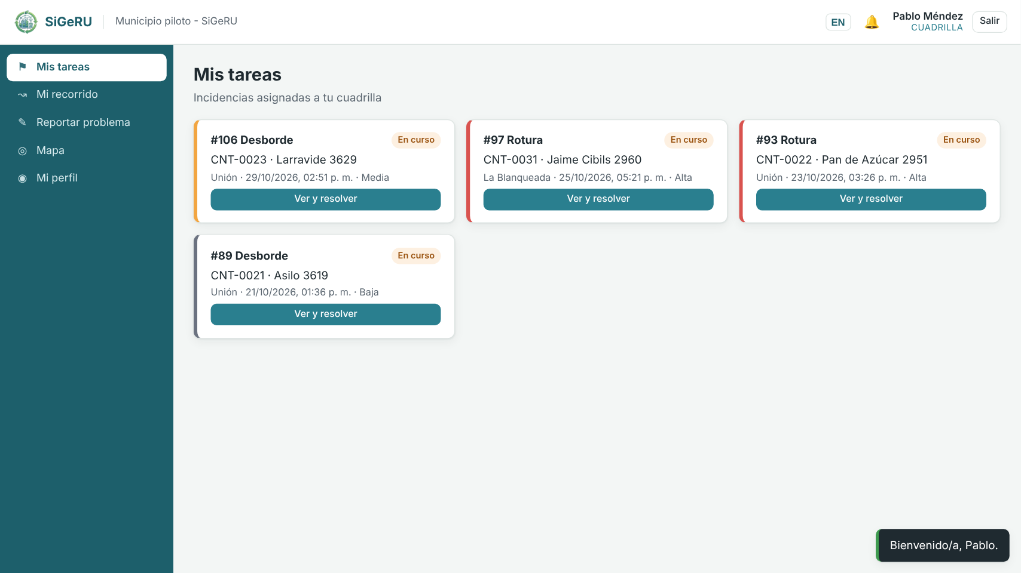
Figura AVI-13. Incidencias asignadas a la cuadrilla.
VI.4. Operario de centro
En "Mi centro" el operario ve la ocupación de su centro y registra los movimientos: ingresos (llega un camión con residuos: tipo de residuo, camión y peso) y egresos (sale material hacia reciclaje o disposición final). El sistema controla que no se supere la capacidad y avisa cuando se pasa el umbral de alerta.
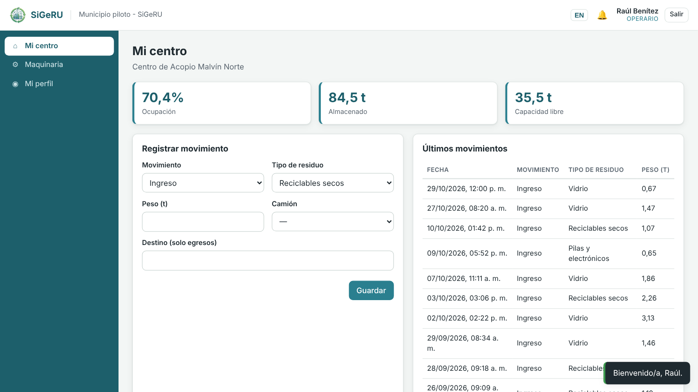
Figura AVI-14. Mi centro: ocupación y movimientos.
En "Maquinaria" el operario cambia el estado de las máquinas del centro (operativa, en mantenimiento o fuera de servicio).
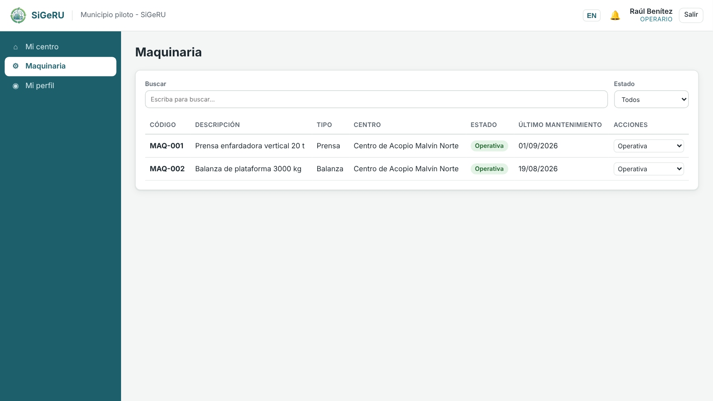
Figura AVI-15. Maquinaria del centro.
VI.5. Administrador
Panel de control
El panel resume la operativa del período elegido: incidencias abiertas y en curso, contenedores desbordados, camiones disponibles, centros sobre el umbral y toneladas recolectadas; gráficos de estado de los contenedores, volumen diario, zonas críticas y tiempos de resolución, y la proyección de contenedores próximos a llenarse.
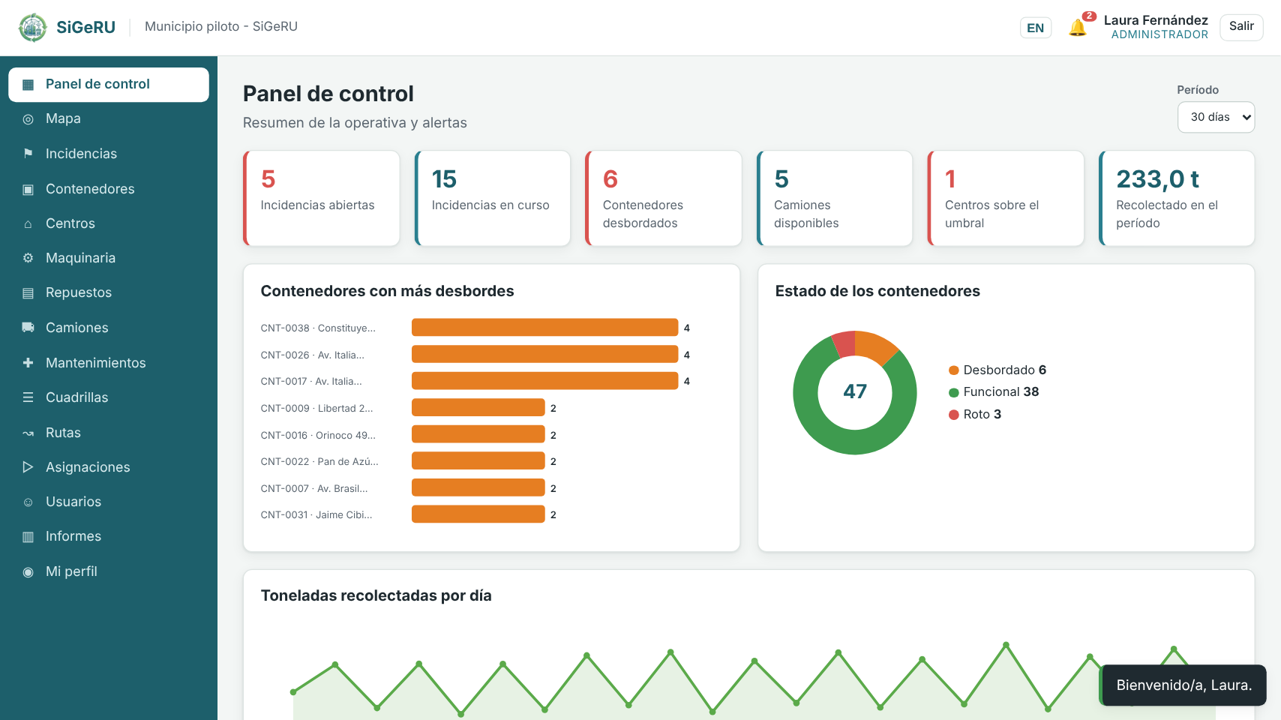
Figura AVI-16. Panel de control.
Incidencias
1. En "Incidencias" filtrar por estado, tipo, zona o prioridad.
2. Abrir una incidencia para ver su historial, la cantidad de reportes sumados y su origen.
3. Asignarla a una cuadrilla: el estado pasa a "En curso" y la cuadrilla recibe la notificación.
4. El vecino que la reportó con cuenta recibe un aviso en cada cambio de estado.
5. Para cargar un problema que llegó por otro medio (por ejemplo, una llamada), usar "Reportar problema", arriba a la derecha de la pantalla.
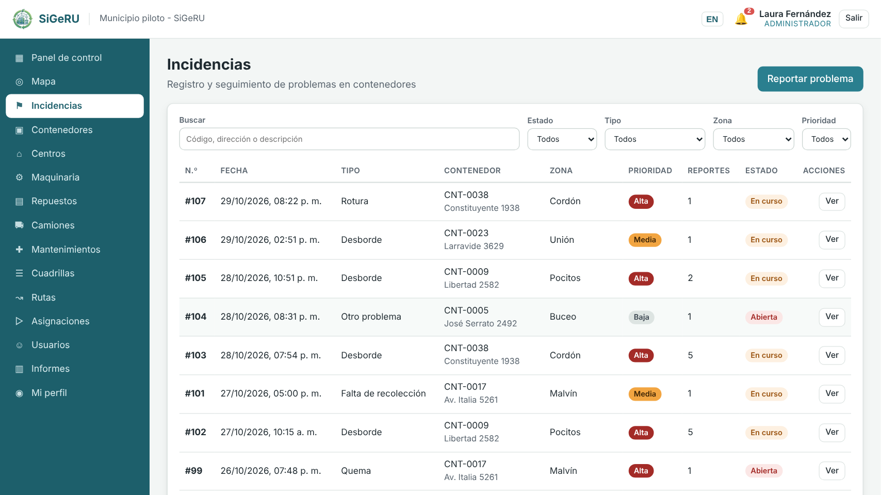
Figura AVI-17. Lista de incidencias con filtros.
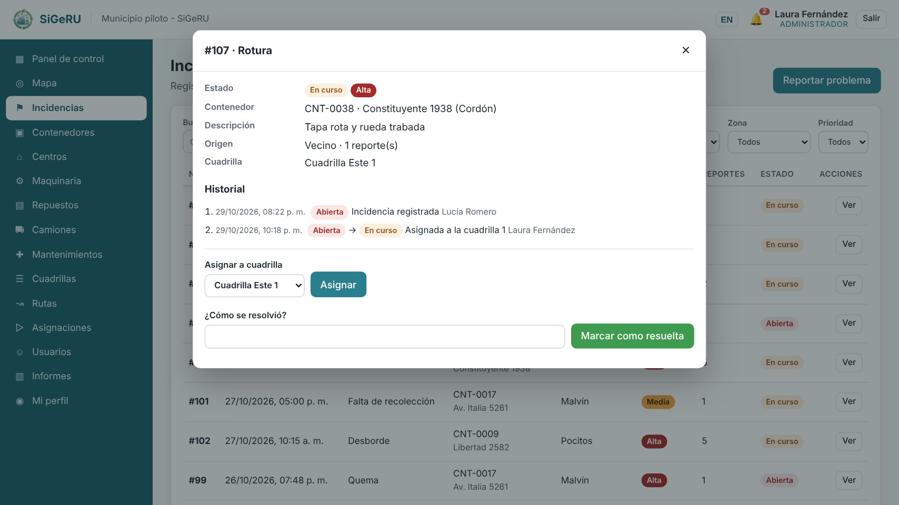
Figura AVI-18. Detalle de una incidencia con su historial.
Contenedores, centros y maquinaria
Cada pantalla de gestión tiene una lista con búsqueda y paginación y un botón "Nuevo". Al editar, el formulario valida los datos antes de guardar; "Dar de baja" hace una baja lógica, para no perder el historial.
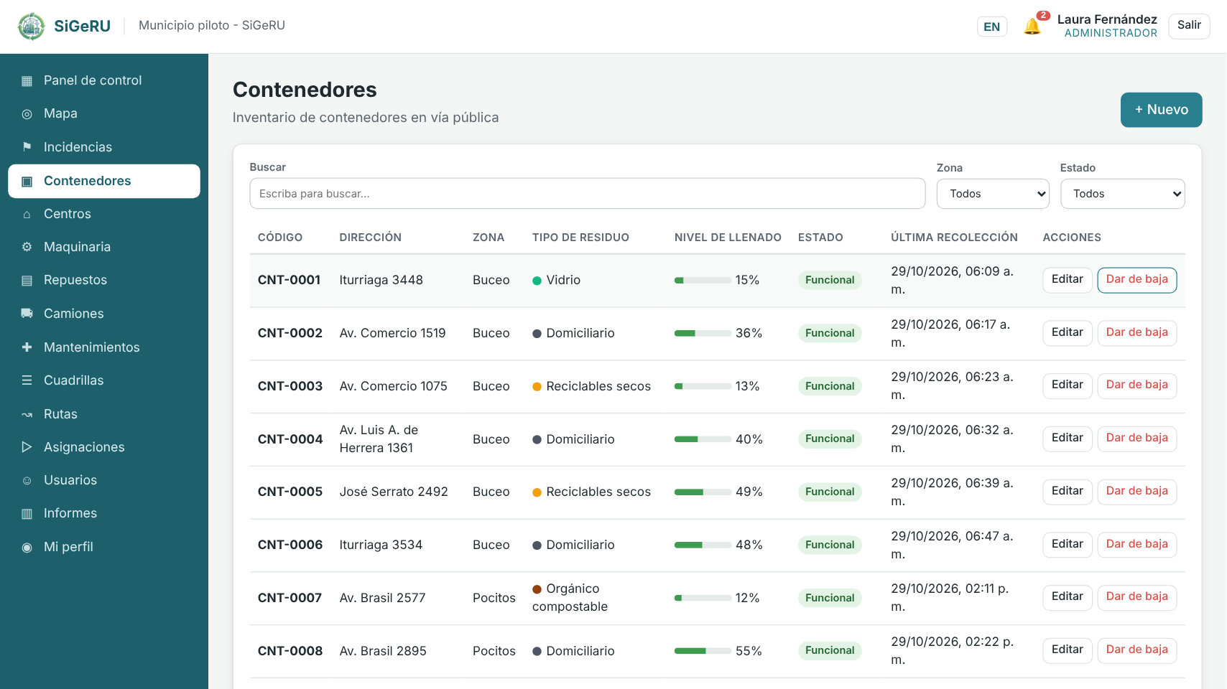
Figura AVI-19. Gestión de contenedores.
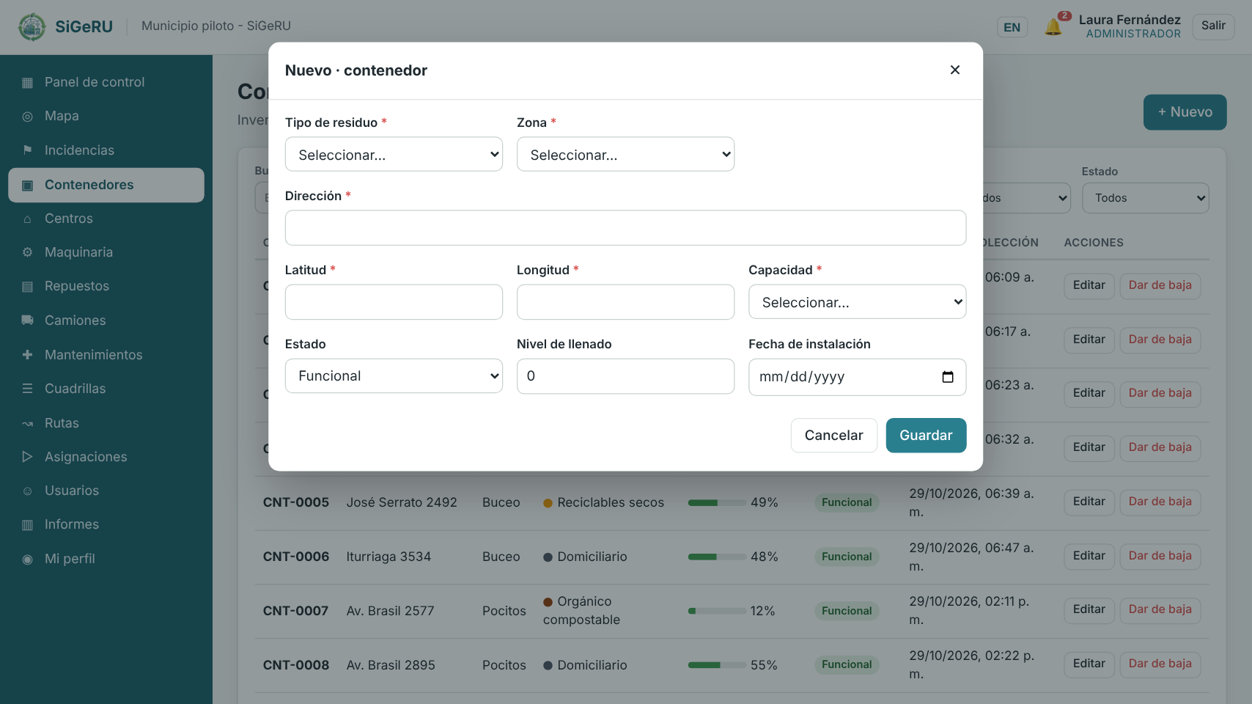
Figura AVI-20. Formulario de alta de un contenedor.
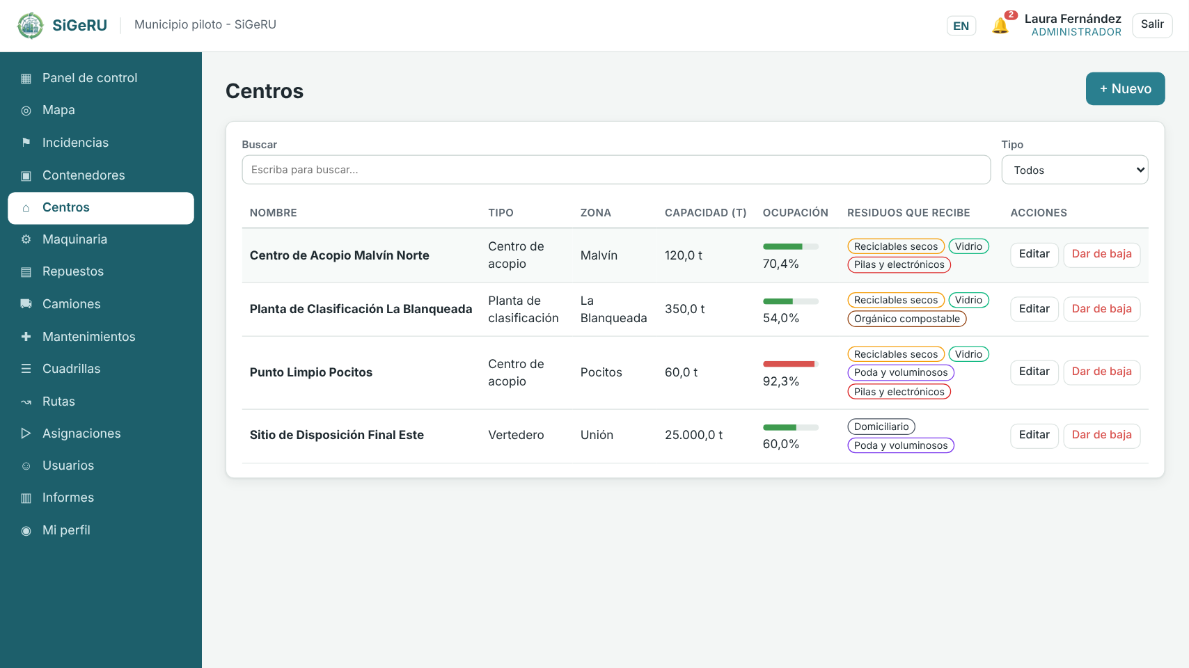
Figura AVI-21. Centros de acopio, clasificación y vertederos.
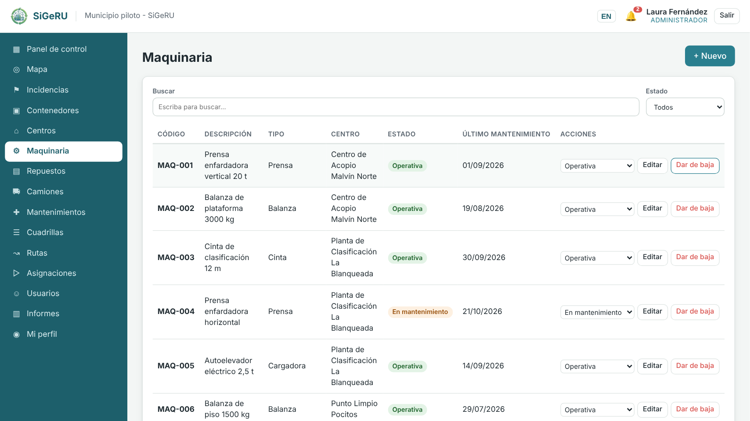
Figura AVI-22. Maquinaria de los centros.
Flota: camiones y mantenimientos
En "Camiones" se registran la matrícula (formato ABC 1234), la capacidad, el kilometraje y el estado. En "Mantenimientos" se programan los preventivos y se registran los correctivos; un camión en mantenimiento no se puede asignar a una ruta.
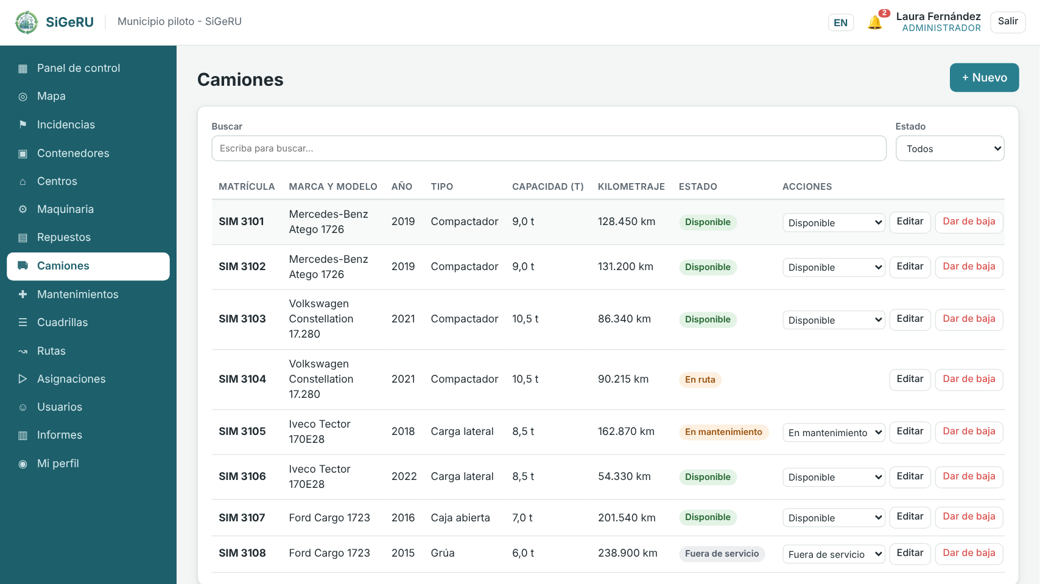
Figura AVI-23. Camiones.
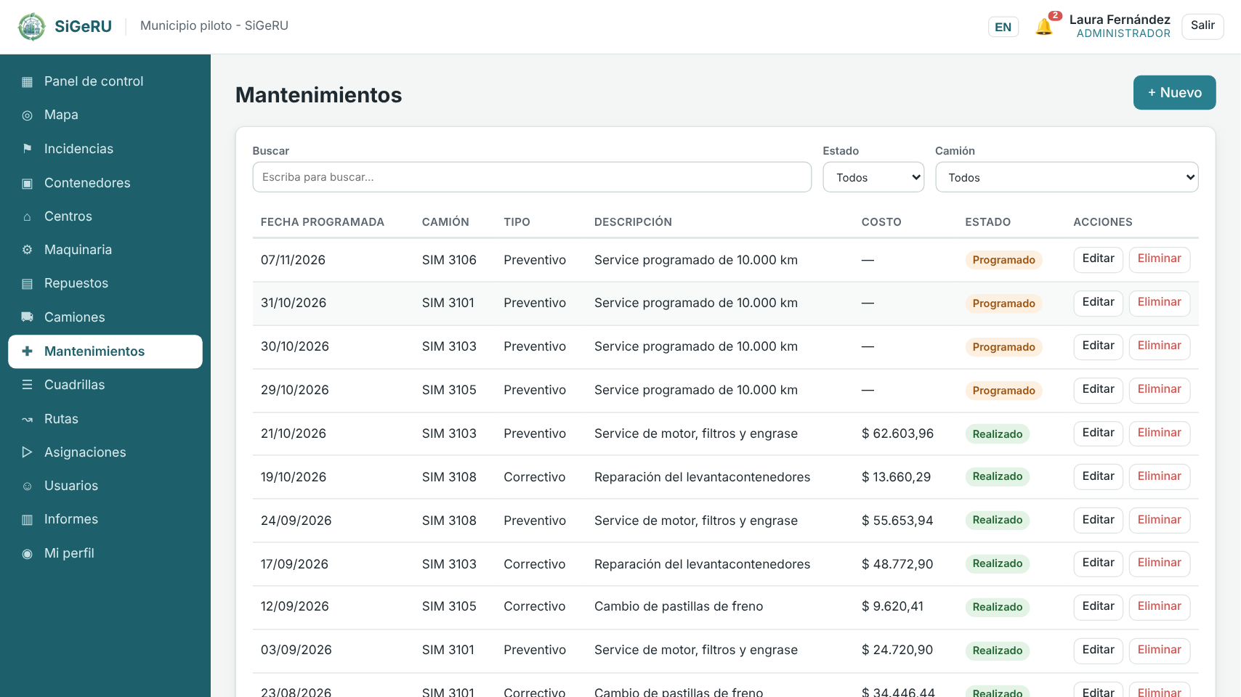
Figura AVI-24. Mantenimientos.
Cuadrillas, rutas y asignaciones
1. En "Cuadrillas" crear el equipo, con su zona, turno e integrantes (un usuario integra una sola cuadrilla).
2. En "Rutas" definir el recorrido con sus contenedores en orden.
3. Con "Optimizar", en la fila de la ruta, ver el orden que propone el sistema: acorta el recorrido y adelanta los contenedores urgentes, y muestra los kilómetros, el tiempo y el combustible estimados frente al orden actual. "Aplicar este orden" lo guarda en la ruta; "Cancelar" la deja como estaba.
4. En "Asignaciones" asignar una ruta a una cuadrilla y un camión disponible para una fecha y un turno.
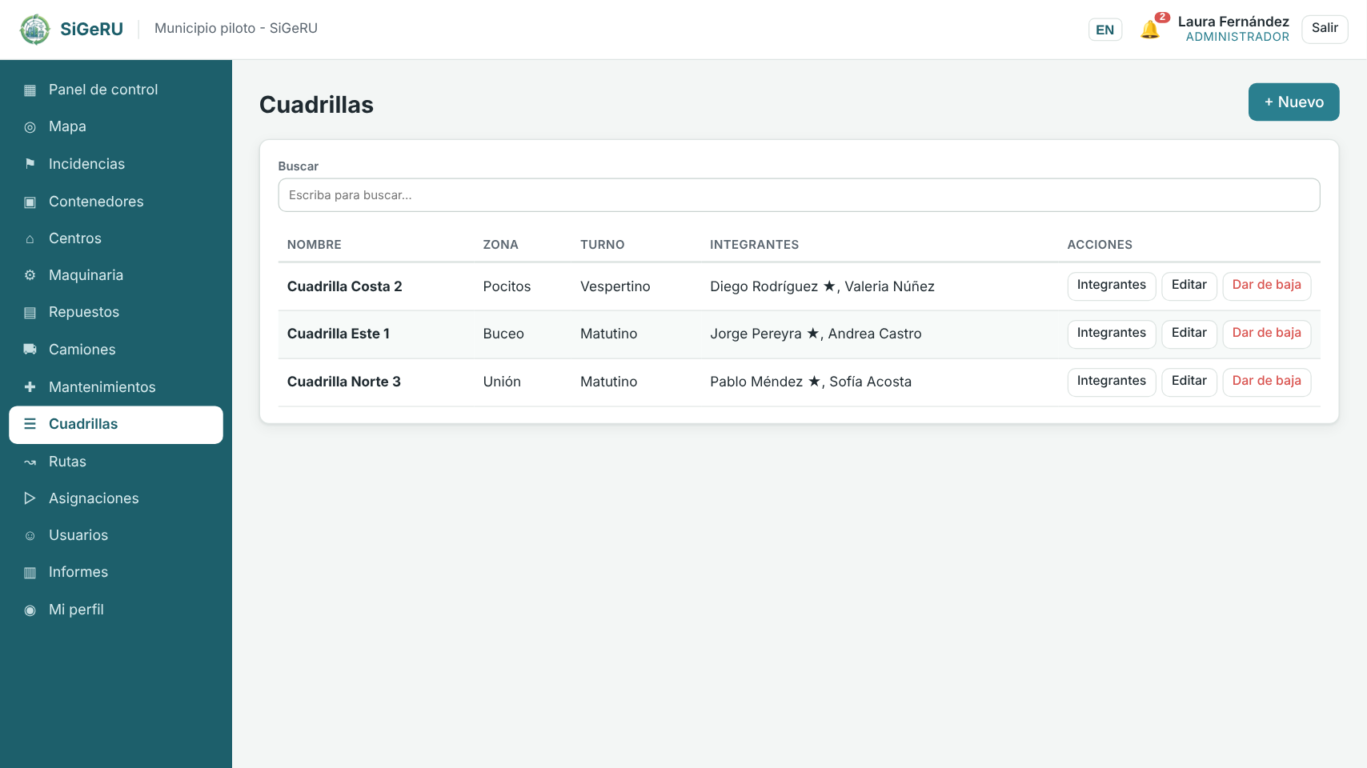
Figura AVI-25. Cuadrillas.
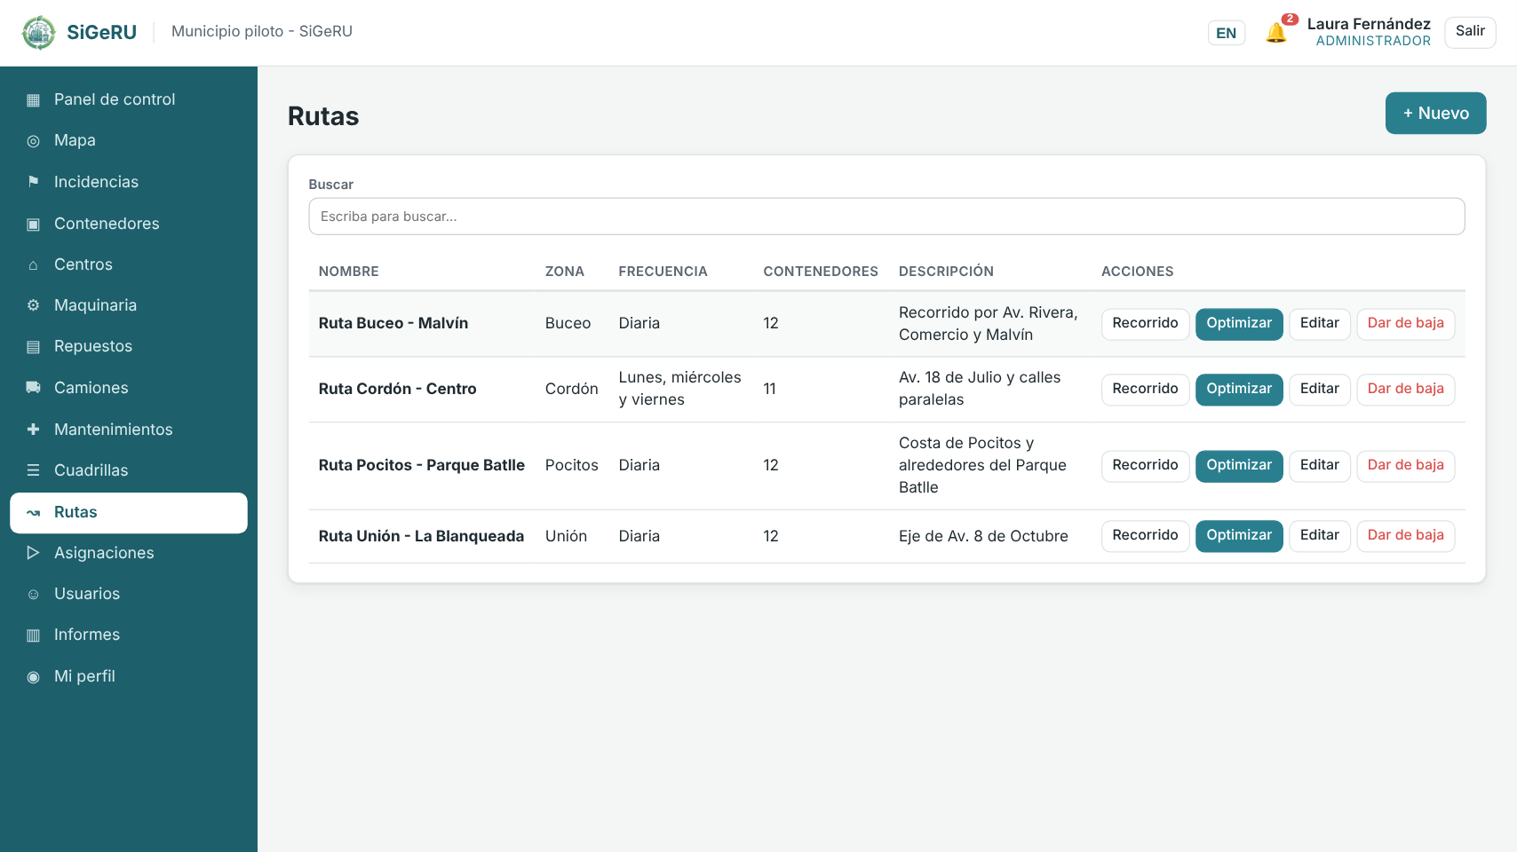
Figura AVI-26. Rutas.
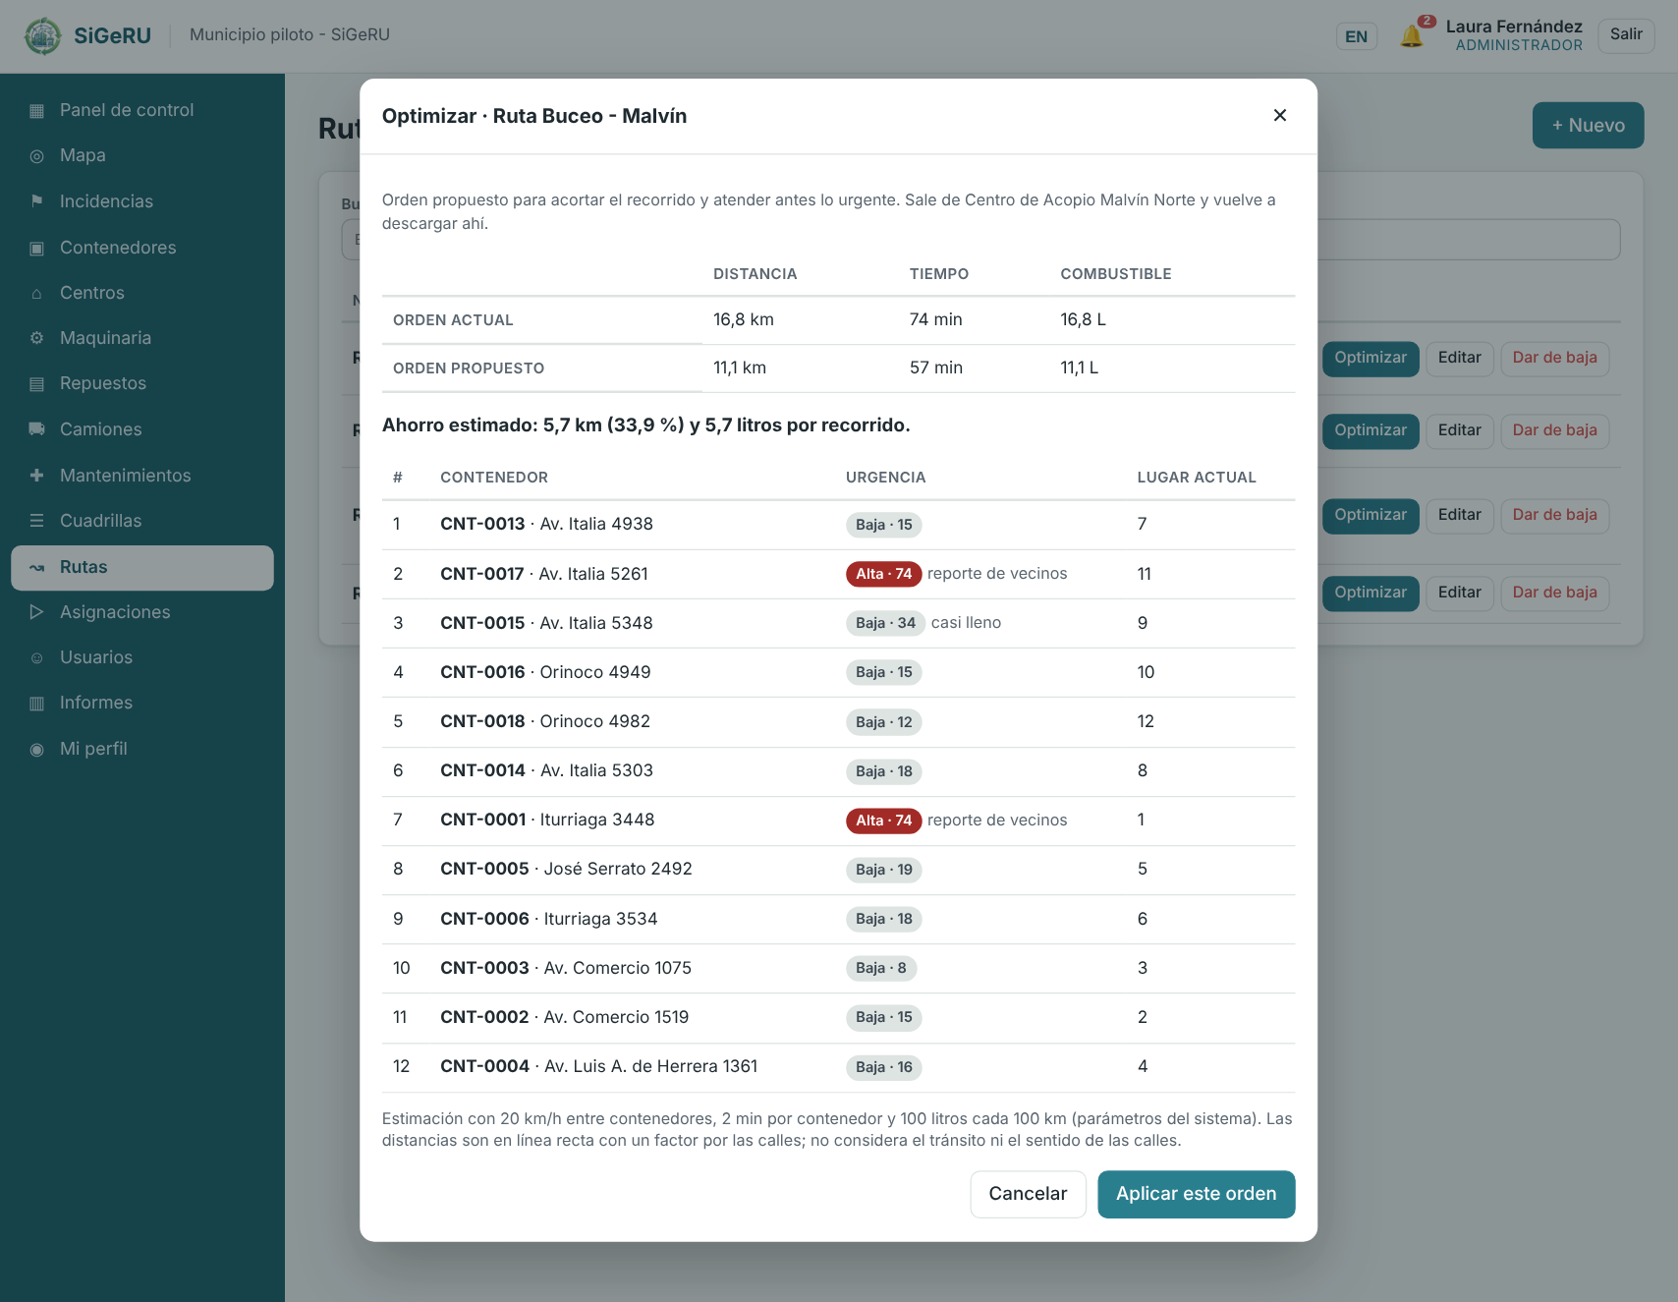
Figura AVI-27. Orden propuesto para una ruta, con la estimación y la urgencia de cada contenedor.
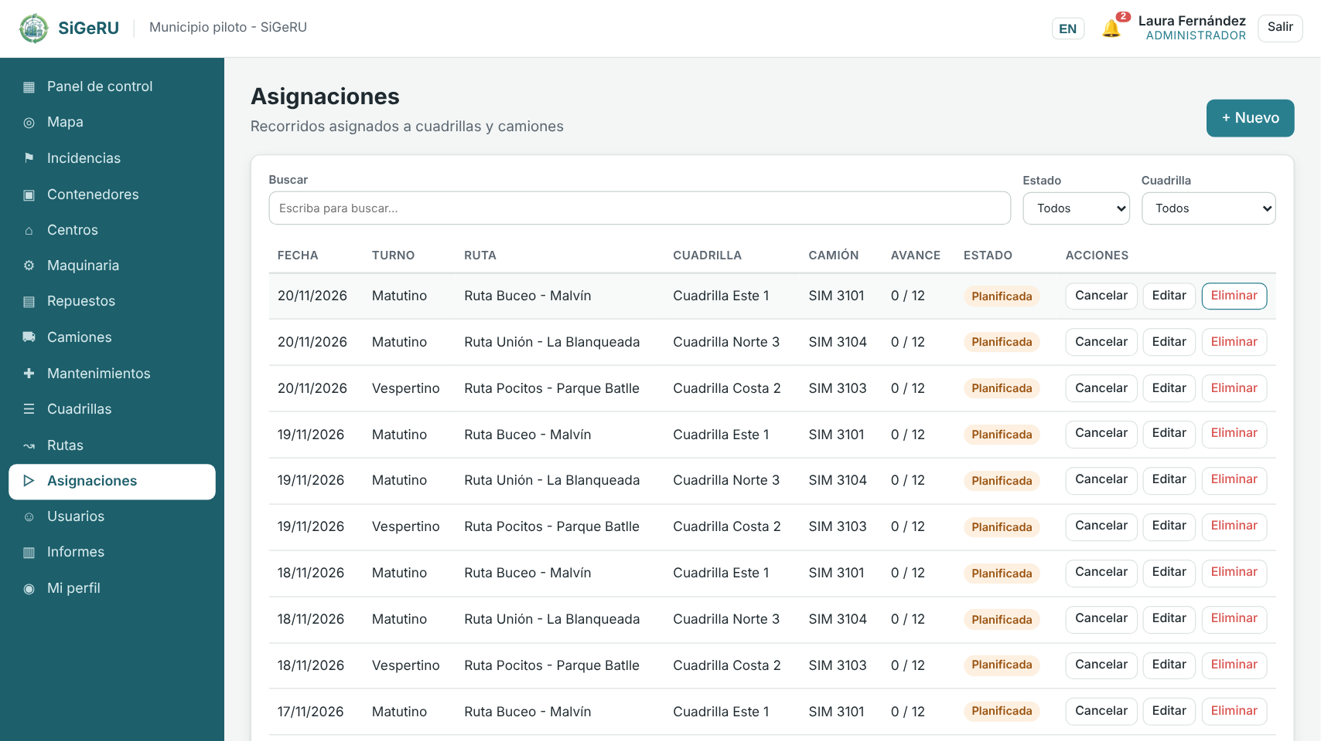
Figura AVI-28. Asignaciones.
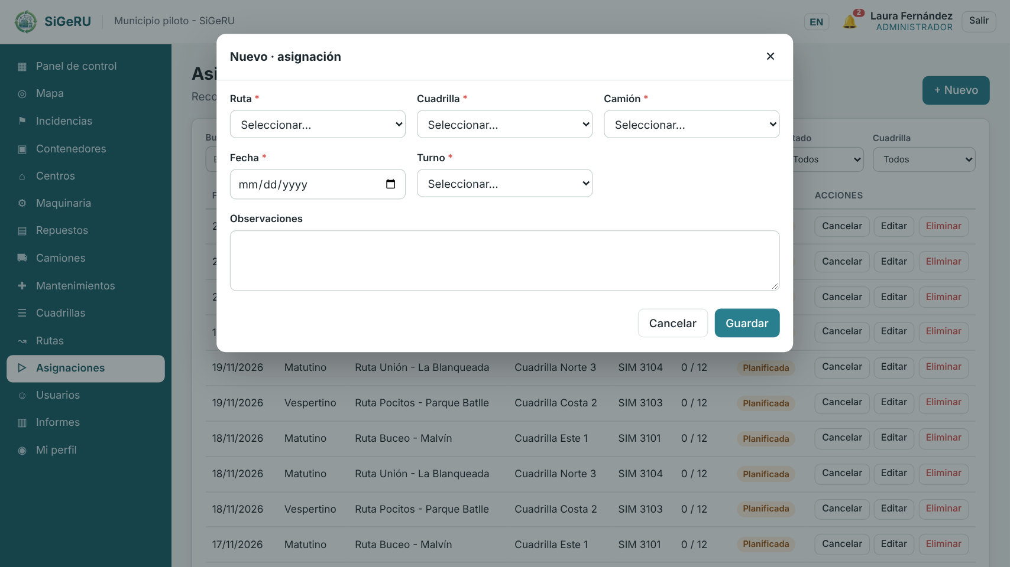
Figura AVI-29. Nueva asignación.
Repuestos, usuarios, mapa e informes
"Repuestos" lleva el stock con alertas de stock mínimo. "Usuarios" permite aprobar las solicitudes del personal y gestionar las cuentas y roles. El mapa del administrador agrega las capas de incidencias activas y camiones. "Informes" genera el informe de incidencias abiertas y cerradas de un período, que se descarga en CSV o se imprime (también se puede guardar en PDF desde el navegador).
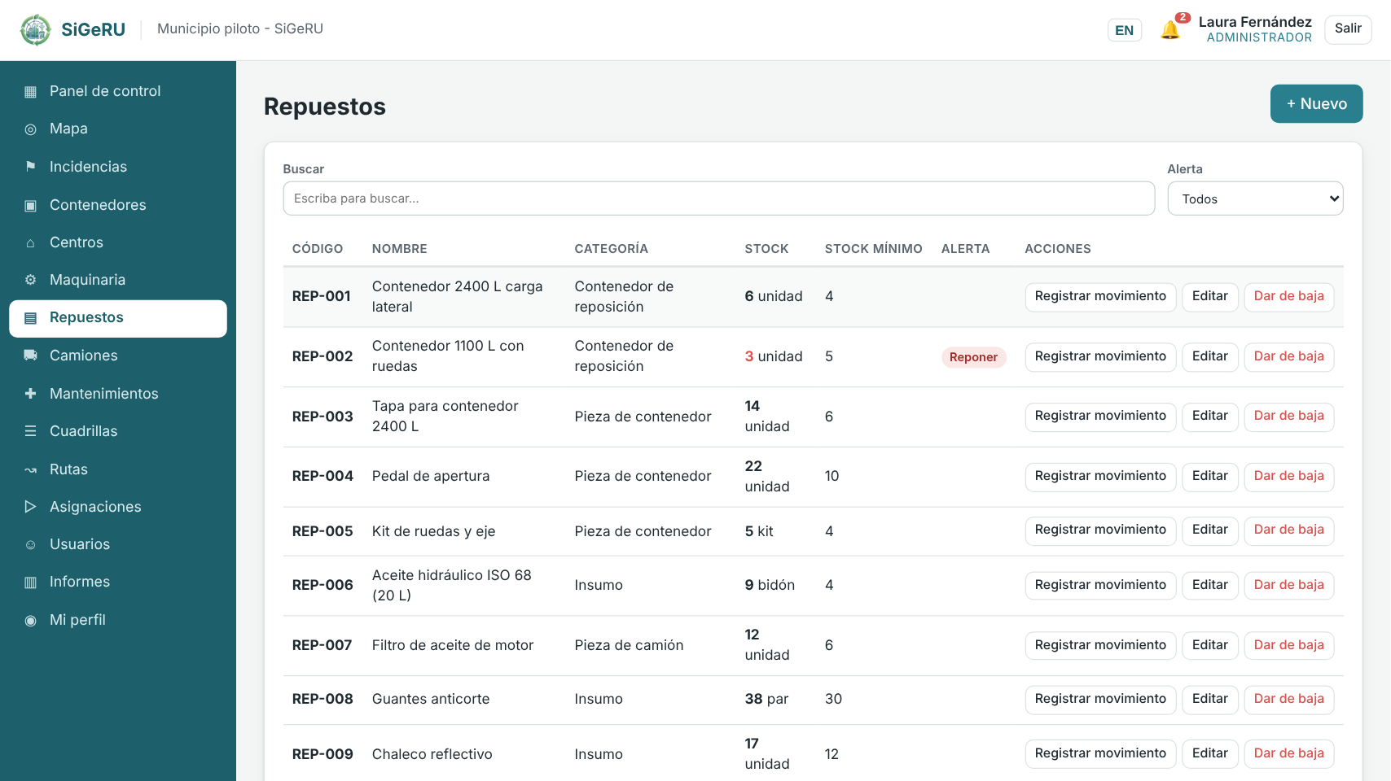
Figura AVI-30. Repuestos e insumos.
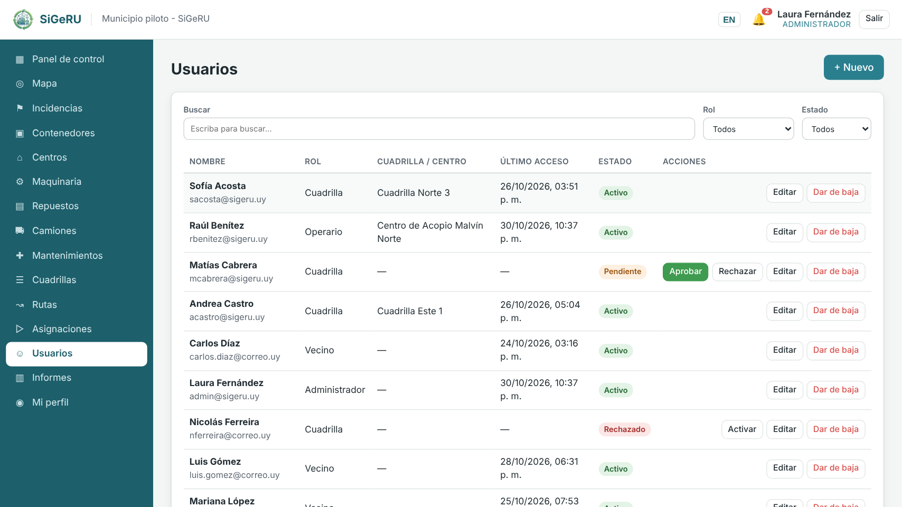
Figura AVI-31. Usuarios y solicitudes.
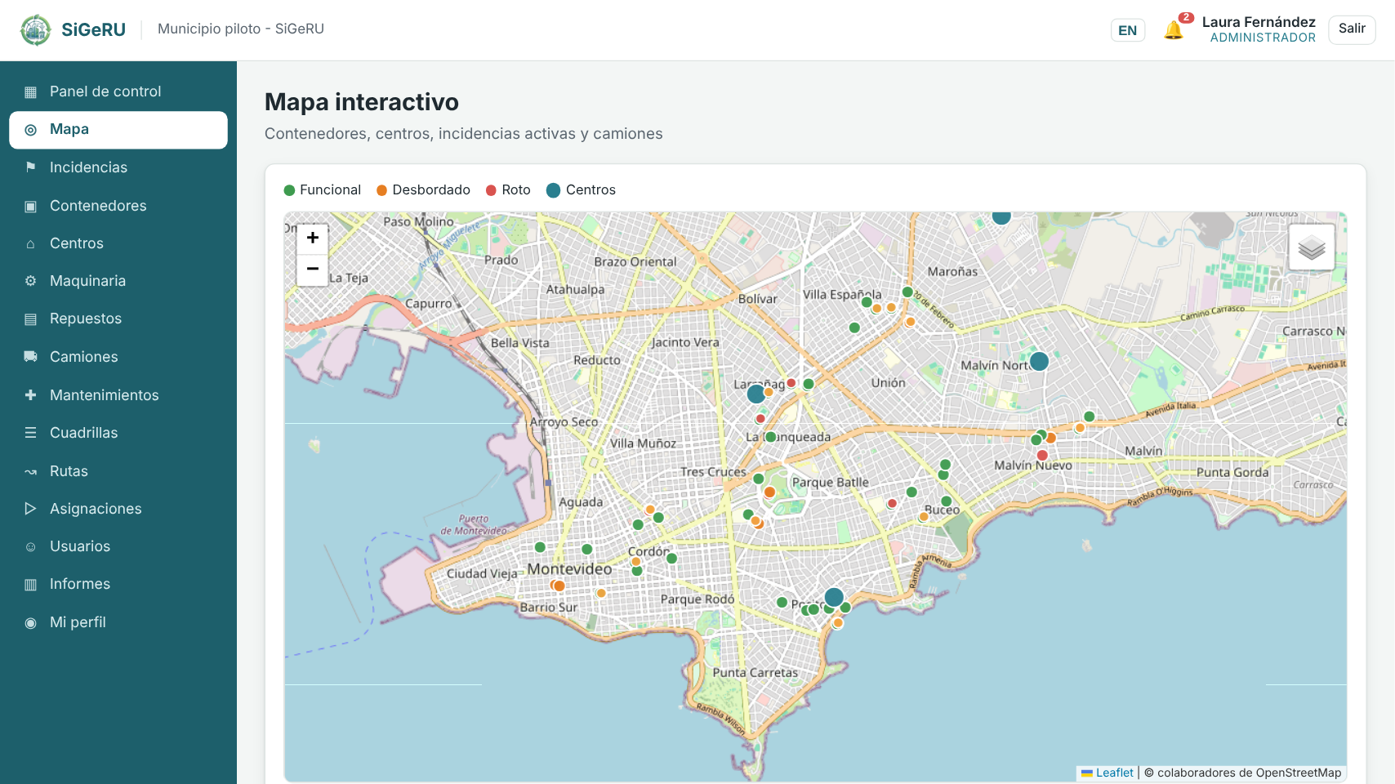
Figura AVI-32. Mapa interactivo del administrador.
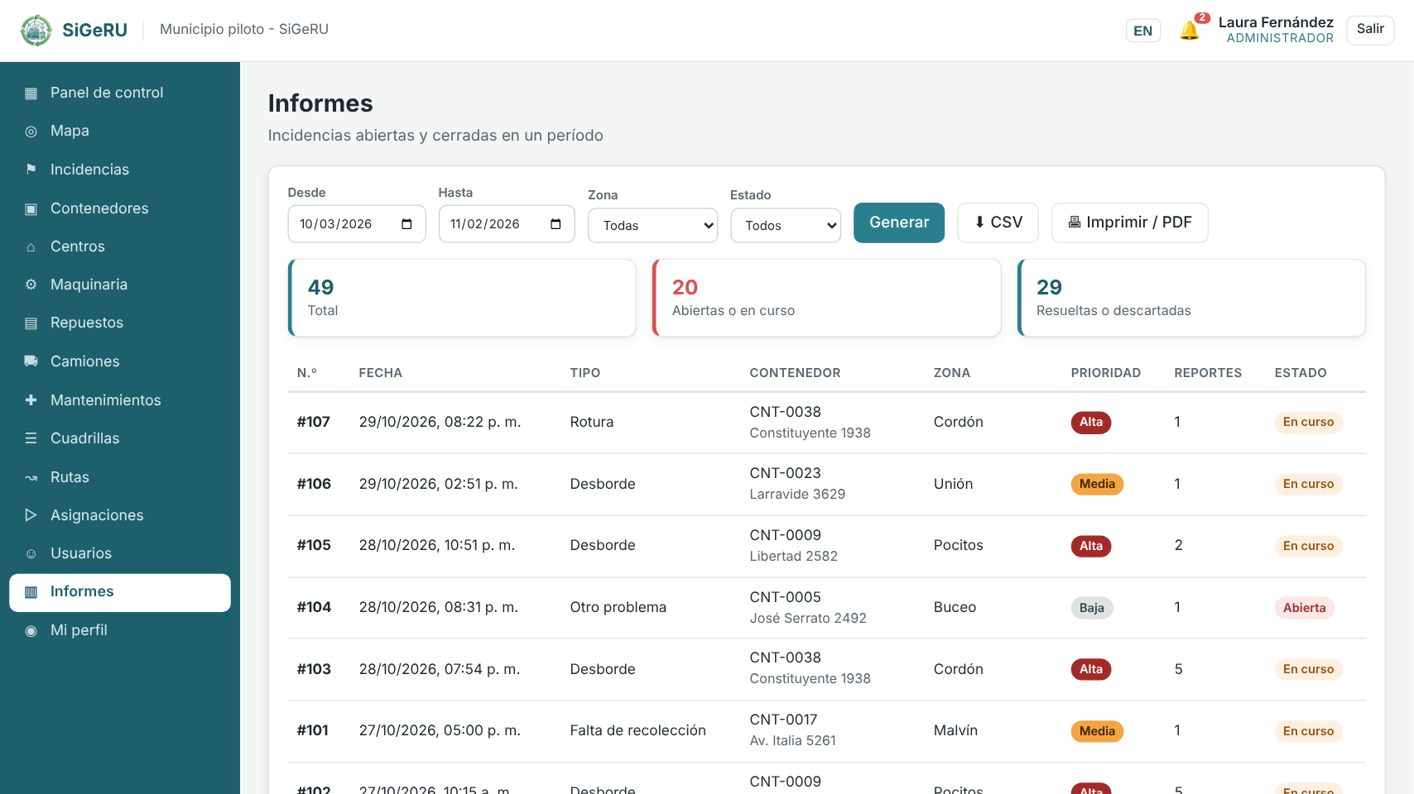
Figura AVI-33. Informe de incidencias por período.
VI.6. Backoffice
El backoffice (/backoffice/) es la herramienta interna de la oficina de administración. Solo ingresan los administradores; usa su propio formulario de acceso con protección contra CSRF.
Menú | Qué permite hacer
Panel | Resumen de usuarios, incidencias y alertas.
Usuarios y roles | Altas, cambios de rol, aprobación y baja de cuentas.
Incidencias | Seguimiento y cambios de estado, con el historial.
Reportes | Reportes por período, zona y tipo, con exportación.
Parámetros | Valores que cambian el comportamiento del sistema (límites, umbrales, duración de la sesión).
Catálogos | Zonas, tipos de residuo y otros catálogos.
Auditoría | Registro de quién hizo cada cambio, cuándo y desde dónde.

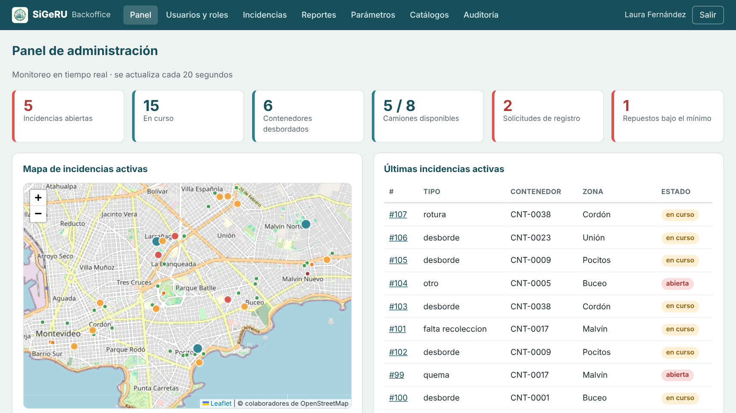
Figura AVI-34. Panel del backoffice.
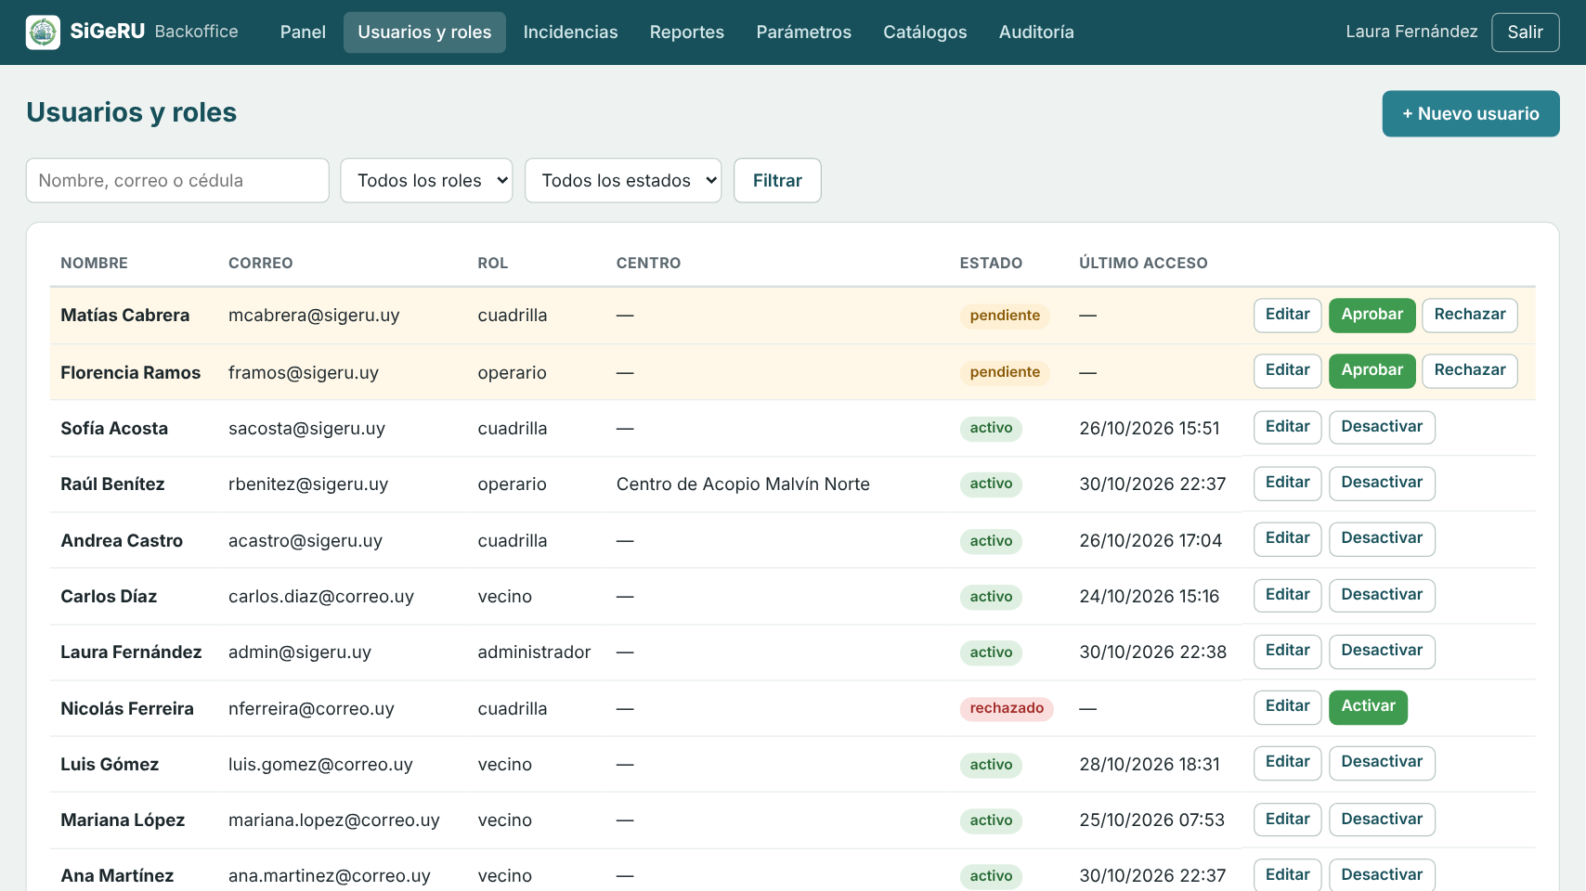
Figura AVI-35. Usuarios y roles en el backoffice.
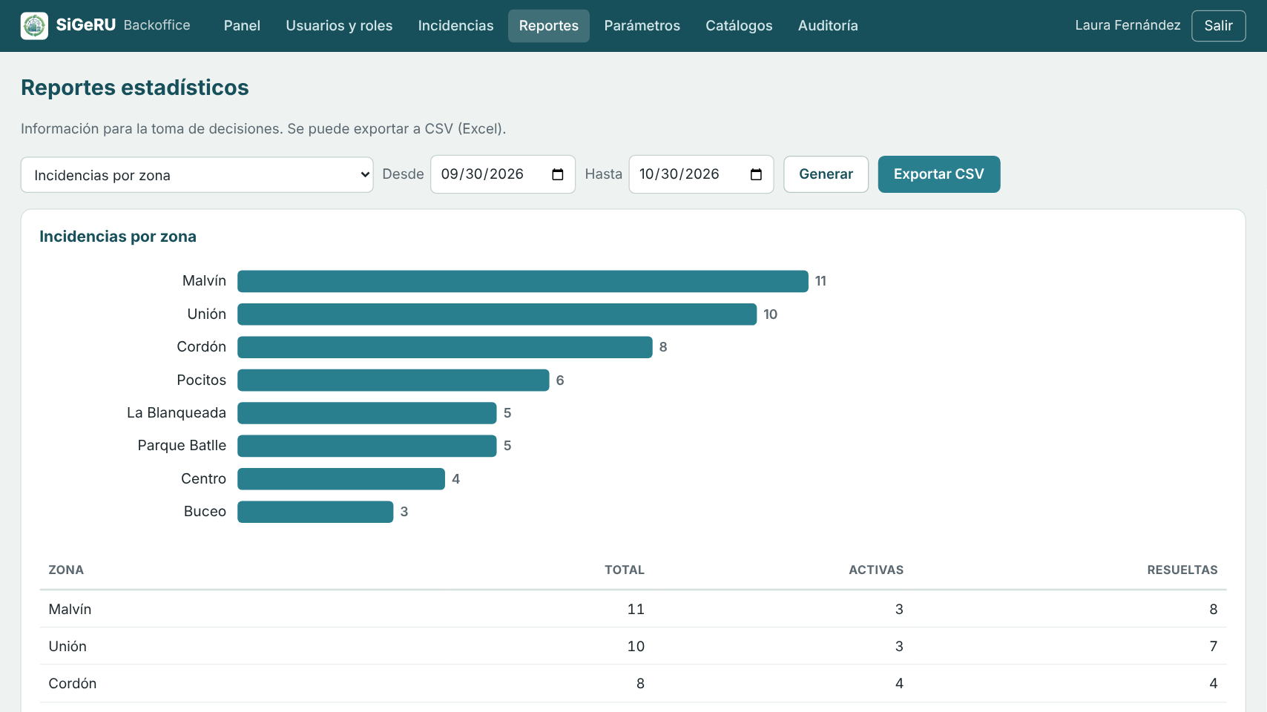
Figura AVI-36. Reportes del backoffice.
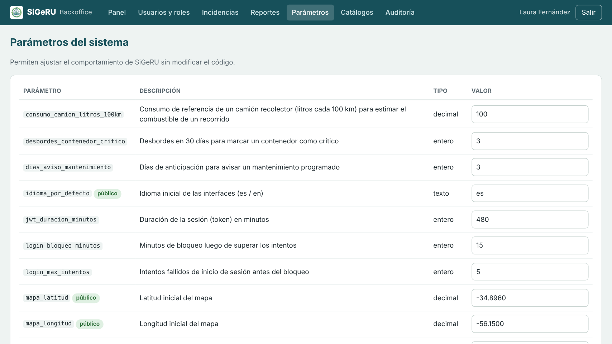
Figura AVI-37. Parámetros del sistema.
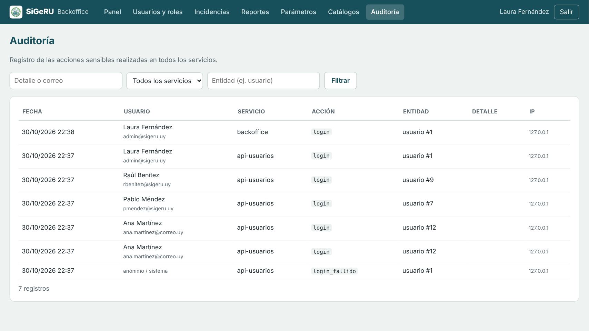
Figura AVI-38. Registro de auditoría.
VI.7. Mensajes frecuentes
Tabla AVI-1. Mensajes frecuentes.
Mensaje | Qué significa y qué hacer
Credenciales incorrectas | El correo o la contraseña no coinciden. Revisar mayúsculas; después de cinco intentos hay que esperar 15 minutos.
Su cuenta está pendiente de aprobación | La solicitud de personal todavía no fue aprobada por un administrador.
No encontramos ese contenedor | El código escrito no existe; revisar que empiece con CNT y siga con números.
Se alcanzó el límite de reportes por hora | Protección contra abusos del reporte anónimo; intentar más tarde o iniciar sesión.
Vuelve la pantalla de ingreso | La sesión venció (dura un tiempo limitado, por seguridad); hay que ingresar de nuevo.
Vista simplificada (sin conexión al servidor de mapas) | No hay acceso a las teselas de OpenStreetMap; los datos se muestran igual.

Hoja testigo del Anexo VI
Esta hoja marca el final del anexo.

